TRƯỜNG ĐẠI HỌC VINH
VIỆN SƯ PHẠM TỰ NHIÊN
----------------

TIỂU LUẬN
HỌC PHẦN: CHẨN ĐOÁN PHÂN TỬ

ĐỀ TÀI: CƠ SỞ DI TRUYỀN CỦA UNG THƯ
MỘT SỐ BỆNH UNG THƯ, CHUẨN ĐOÁN BỆNH VÀ
HIỆU QUẢ CỦA MỘT SỐ PHƯƠNG PHÁP CHỮA TRỊ
ÁP DỤNG HIỆN NAY TRONG Y HỌC

Người hướng dẫn: TS.Nguyễn Bá Hoành
Học viên thực hiện: Hồ Thị Lan Mai
Lớp: Sinh học thực nghiệm 28

Nghệ An, tháng 9 năm 2021

MỤC LỤC

MỞ ĐẦU
NỘI DUNG

1.Cơ sở di truyền của ung thư.
1.1.Khái niệm ung thư.
1.2. Cở chế di truyền phát sinh ung thư.
1.3.Nguyên nhân ây ung thư
1.3.1.Tác nhân vật lý
1.3.2.Tác nhân hóa học.
1.3.3.Tác nhân sinh học
1.3.4. Yếu tố di truyền
2.Một số bệnh ung thư
2.1.Ung thư vú
2.2. Ung thư gan.

2.3. Ung thư phổi

2.4.Ung thư dạ dày

2.5. Ung thư đại trực tràng
2.6. Ung thư vòm họng

2.7. Ung thư máu

3. Các phương pháp điều trị ung thư

3.1. Phẫu thuật

3.2. Xạ trị

3.3. Hóa trị

3.4. Một số phương pháp khác

KẾT LUẬN

MỞ ĐẦU

Trong những năm gần đây, ung thư đang dần trở thành “gánh nặng” của nhiều quốc gia trên thế giới, trong đó có Việt Nam. Tỷ lệ mắc bệnh ung thư ở nước ta ngày càng tăng nhanh và ung thư đang có xu hướng trẻ hóa. Những trường hợp phát hiện bệnh phần lớn đều đã ở giai đoạn muộn khiến việc điều trị trở nên khó khăn, dẫn đến tỷ lệ tử vong cao. Gần đây, trường hợp gia đình có 2 đến 3 người chết vì ung thư không còn là chuyện hiếm, thậm chí còn có những ngôi làng có số người bị ung thư quá nhiều đến mức phải đặt tên gọi là “làng ung thư”.
Ung thư là một nhóm các bệnh liên quan đến việc tăng sinh tế bào một cách mất kiểm soát và những tế bào đó có khả năng xâm lấn những mô khác bằng cách phát triển trực tiếp vào mô lân cận hoặc di chuyển đến những bộ phận khác trong cơ thể (di căn). Hiện nay có khoảng hơn 100 loại ung thư ảnh hưởng đến cuộc sống con người.
Vào năm 2015, trên thế giới có khoảng 90,5 triệu người bị ung thư. Tính đến năm 2019, mỗi năm thế giới ghi nhận thêm 18 triệu ca mắc mới. Ung thư cướp đi sinh mạng của 8,8 triệu người (tỉ lệ tử vong là 15,7%). Có khoảng 100 loại ung thư và tỷ lệ mắc ung thư tăng lên đáng kể cùng với độ tăng của tuổi tác và nhiều bệnh ung thư thường gặp hơn ở các nước phát triển. . Tuy nhiên, những người ở độ tuổi trung niên thường có tỉ lệ mắc bệnh cao hơn. Mặc dù ung thư là nguyên nhân gây tử vong đứng hàng thứ hai trên thế giới nhưng tỷ lệ sống đang được cải thiện đối với nhiều loại ung thư, nhờ những tiến bộ trong sàng lọc tế bào ung thư và điều trị.Để tìm hiểu rõ hơn về ung thư qua học phần chuẩn đoán phân tử em đã lựa chọn đề tài : “Cơ sở di truyền của ung thư, một số bệnh ung thư, chẩn đoán bệnh và hiệu quả của một số phương pháp chữa trị áp dụng hiện nây trong y học.”

NỘI DUNG

1.Cơ sở di truyền của ung thư.
1.1.Khái niệm ung thư.
Ung thư là tập hợp các bệnh lý đặc trưng bởi sự phát triển bất thường của các tế bào phân chia không kiểm soát và có khả năng xâm nhập, phá hủy các mô cơ thể bình thường.
Hầu hết, các tế bào trong cơ thể có chức năng cụ thể và tuổi thọ cố định. Trong quá trình điều hòa, một tế bào nhận được chỉ thị để chết và cơ thể có thể thay thế nó bằng một tế bào mới hơn hoạt động tốt hơn. Với các tế bào ung thư thiếu các yếu tố hướng dẫn chúng ngừng phân chia và chết. Kết quả dẫn đến sự tích tụ trong cơ thể, sử dụng oxy và chất dinh dưỡng thường nuôi dưỡng các tế bào khác.
Các tế bào ung thư có thể xuất hiện ở một khu vực, sau đó lan rộng qua các hạch bạch huyết. Một số loại ung thư gây ra sự phát triển tế bào nhanh chóng, trong khi những loại khác làm cho các tế bào phát triển và phân chia với tốc độ chậm hơn
Có hơn 100 loại ung thư khác nhau. Ung thư thường được gọi tên theo cơ quan mà nó phát sinh, ví dụ: Ung thư phổi phát sinh từ các tế bào ở phổi, ung thư đại tràng phát sinh từ các tế bào ở đại tràng. Ung thư cũng có thể được gọi theo loại tế bào hình thành chúng như ung thư biểu mô (carcinoma) hay ung thư mô liên kết (sarcoma). Ngoài ra các ung thư có thể phát triển từ máu, như là các bệnh máu ác tính
Các tế bào ung thư khác với các tế bào bình thường là các tế bào ung thư ít chuyên biệt hơn các tế bào bình thường. Ngoài ra, các tế bào ung thư có khả năng phớt lờ các tín hiệu mà thông thường ngăn cản quá trình phát triển và phân chia tế bào như là các tín hiệu chết tế bào theo chương trình – các tín hiệu giúp cơ thể loại bỏ các tế bào không cần thiết.
Hệ thống miễn dịch thông thường có khả năng loại bỏ và tiêu diệt các tế bào bị tổn thương hoặc các tế bào bất thường khỏi cơ thể, tuy nhiên các tế bào ung thư có thể “tàng hình” trước hệ thống miễn dịch. Hơn nữa, chúng còn có khả năng lợi dụng hệ thống miễn dịch, có thể tránh được đáp ứng miễn dịch của cơ thể để tồn tại và phát triển.
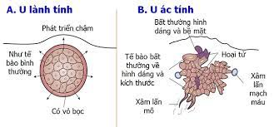
Hình 1: Phân biệt u lành tính và u ác tính
1.2. Cở chế di truyền phát sinh ung thư.
Một cách ngắn gọn, ung thư có thể được coi như một bệnh do các gen ung thư và các đột biến cũng như những biến đổi biểu sinh (khiếm khuyết methyl hóa) trong các gen kìm chế khối u. Thông thường nhất có 2 dạng đột biến, một dạng có thể làm mất nghĩa -[missense] (làm biến đổi amino acid), thay đổi khung đọc và một dạng vô nghĩa -[nonsense] (do sự thay thế nucleotid tạo nên codon kết thúc, làm ngừng quá trình dịch mã và tổng hợp protein, quá trình này còn được gọi là đột biến kết thúc chuỗi).
Tuy vậy, đôi khi các đột biến không tác động tới trình tự amino acid nhưng lại ảnh hưởng khá nhiều tới promoter hoặc các vị trí ghép nối. Những đột biến trình tự DNA tuy không có liên hệ trực tiếp tới kiểu hình nhưng lại giữ vai trò quan trọng về sự đa hình.
Có nhiều cơ chế gây nên đột biến, bao gồm loại bỏ các đoạn lớn hoặc nhỏ DNA, đảo đoạn, chuyển vị, tạo vòng dẫn tới cắt bỏ trình tự v.v.. Nguyên nhân khởi đầu cho các cơ chế này là do bức xạ cực tím đối với các chất hóa học và các gen ung thư của virus. Nhưng với hầu hết các trường hợp ung thư thì việc xác định nguyên nhân vẫn rất sơ sài. Cũng có khả năng là, thực phẩm và các nguyên nhân thuộc môi trường giữ vai trò chủ chốt. Tuy nhiên, mối liên hệ giữa nguyên nhân và hiệu ứng thì rất khó chứng minh một cách rành mạch, bởi vì từ lúc khởi đầu của một khối u tới lúc có biểu hiện lâm sàng là một khoảng thời gian rất dài.
Hầu hết các loại ung thư có bốn giai đoạn: Giai đoạn I (1) đến IV (4). Một số bệnh ung thư cũng có giai đoạn 0:
- Giai đoạn 0: Giai đoạn sớm mà bệnh ung thư vẫn còn rất nhỏ và chưa lan sang các mô lân cận. Giai đoạn ung thư này thường có khả năng chữa khỏi cao, bằng cách loại bỏ toàn bộ khối u bằng phẫu thuật.
- Giai đoạn I: Giai đoạn này thường là một khối u nhỏ hoặc khối u chưa phát triển sâu vào các mô lân cận. Nó cũng chưa lan đến các hạch bạch huyết hoặc các bộ phận khác của cơ thể. Đây là ung thư giai đoạn đầu.
- Giai đoạn II và III: Nhìn chung, 2 giai đoạn này cho thấy ung thư hoặc khối u lớn hơn đã phát triển sâu hơn vào mô gần đó. Chúng cũng có thể đã lan đến các hạch bạch huyết nhưng chưa di căn đến các bộ phận khác của cơ thể.
- Giai đoạn IV: Giai đoạn này có nghĩa là ung thư đã lan sang các cơ quan hoặc bộ phận khác của cơ thể. Nó được gọi là ung thư giai đoạn tiến triển hoặc di căn.
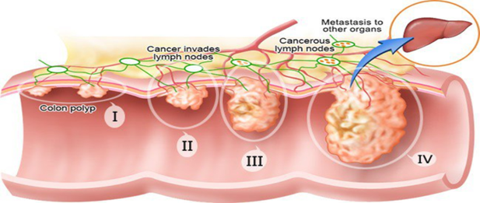
Hình 2: Các giai đoạn ung thư
1.3.Nguyên nhân ây ung thư
Ngày nay người ta biết rõ ung thư không phải do một nguyên nhân gây ra. Tùy theo mỗi loại ung thư mà có những nguyên nhân riêng biệt. Một tác nhân sinh ung thư có thể gây ra một số loại ung thư và ngược lại một loại ung thư có thể do một số tác nhân khác nhau. Có 3 nhóm tác nhân chính gây ung thư: vật lý, hoá học và sinh học.
1.3.1.Tác nhân vật lý
1.3.1.1.Bức xạ ion hóa
Bức xạ ion hóa chính là nguồn tia phóng xạ phát ra từ các chất phóng xạ tự nhiên hoặc từ nguồn xạ nhân tạo được dùng trong khoa học và y học có khả năng ion hóa vật chất khi bị chiếu xạ. Người ta biết rằng có nhiều cơ quan xuất hiện ung thư sau khi bị chiếu xạ nhưng loại nguyên nhân này chỉ chiếm 2 đến 3% trong số các trường hợp ung thư, chủ yếu là ung thư tuyến giáp, ung thư phổi và ung thư bạch cầu.
Từ thế kỷ 16, người ta thấy nhiều công nhân mỏ ở Joachimstal ( Tiệp Khắc) và ở Schneeberg (Đức) mắc một loại bệnh phổi và chết. Về sau cho thấy đó chính là ung thư phổi do chất phóng xạ trong quặng đen có chứa uranium. Điều này còn được ghi nhận qua tỷ lệ mắc ung thư phổi khá cao ở các công nhân khai mỏ uranium giữa thế kỷ 20.
Nhiều nhà X quang đầu tiên của thế giới đã không biết tác hại to lớn của tia X đối với cơ thể. Họ đã không biết tự bảo vệ và nhiều người trong số họ mắc ung thư da và bệnh bạch cầu cấp.
Ung thư bạch cầu cấp có tỷ lệ khá cao ở những người sống sót sau vụ thả bom nguyên tử của Mỹ ở 2 thành phố Nagasaki và Hiroshima năm 1945. Gần đây người ta đã ghi nhận khoảng 200 thiếu niên bị ung thư tuyến giáp và Leucemie sau vụ nổ ở nhà máy điện nguyên tử ở Chernobyl. Tác động của tia phóng xạ gây ung thư ở người phụ thuộc 3 yếu tố quan trọng. Một là tuổi tiếp xúc càng nhỏ càng nguy hiểm (nhất là bào thai). Việc sử dụng siêu âm chẩn đoán các bệnh thai nhi thay cho X quang là tiến bộ rất lớn. Hai là mối liên hệ liều - đáp ứng. Ba là cơ quan bị chiếu xạ. Các cơ quan như tuyến giáp, tủy xương rất nhạy cảm với tia xạ.
1.3.1.2.Bức xạ cực tím
Tia cực tím có trong ánh sáng mặt trời. Càng gần xích đạo tia cực tím càng mạnh. Tác nhân này chủ yếu gây ra ung thư ở da. Những người làm việc ngoài trời như nông dân và thợ xây dựng, làm đường sá có tỷ lệ ung thư tế bào đáy và tế bào vảy ở vùng da hở (đầu, cổ, gáy) cao hơn người làm việc trong nhà. Đối với những người da trắng sống ở vùng nhiệt đới, tỷ lệ ung thư hắc tố cao hơn hẳn người da màu. Cần phải lưu ý trào lưu tắm nắng thái quá ở người da trắng chịu ảnh hưởng nhiều cuả tia cực tím. Trẻ em cũng không nên tiếp xúc nhiều với tia cực tím.
1.3.2.Tác nhân hóa học.
1.3.2.1. Thuốc lá
Thuốc lá là nguyên nhân của khoảng 90% ung thư phế quản. Tính chung thuốc lá gây ra khoảng 30% trong số các trường hợp ung thư chủ yếu là ung thư phế quản và một số ung thư vùng mũi họng, ung thư tụy, ung thư đường tiết niệu. Trong khói thuốc lá chứa rất nhiều chất Hydrocarbon thơm. Trong đó phải kể đến chất 3 - 4 Benzopyren là chất gây ung thư trên thực nghiệm.
Qua thống kê cho thấy người nghiện hút có nguy cơ mắc ung thư phế quản gấp 10 lần người không hút. Nếu nghiện nặng với liều hút trên 20 điếu 1 ngày có từ 15 đến 20 lần nguy cơ cao hơn người không hút. Hút thuốc ở tuổi càng trẻ càng có nguy cơ cao. Hút thuốc lá nâu có nguy cơ cao hơn thuốc lá vàng. ở Việt Nam, hút thuốc lào, ăn trầu thuốc cũng có nguy cơ cao hơn, kể cả ung thư khoang miệng.
Đối với người đang nghiện mà bỏ hút thuốc cũng giảm được nguy cơ. Tuy nhiên còn lâu nữa mới giảm được số người hút và ngày nay số trẻ em tập hút thuốc khá cao, nhất là ở tuổi học đường. Phụ nữ hút thuốc, đặc biệt là phụ nữ Châu Âu hút nhiều và nghiện như nam giới. Tỷ lệ số người hút thuốc cao phần nào giải thích tỷ lệ ung thư phổi và ung thư tụy tăng cao.
Với những người không hút mà sống trong một khoảng không gian hẹp với người hút có thể hút phải khói thuốc cũng có nguy cơ ung thư. Được goi là hút thuốc thụ động. Điều lưu ý đặc biệt là trẻ em nhiễm khói thuốc lá rất nguy hại.
Mặc dù biết rõ tác hại sinh ung thư của thuốc lá nhưng việc xóa bỏ thuốc lá, giảm sản xuất và buôn bán thuốc lá là vấn đề khó khăn. Nguyên nhân chính là vấn đề lợi nhuận. Thực sự đây là vấn đề mà xã hội và các quốc gia cần quan tâm.
1.3.2.2.Dinh dưỡng
Dinh dưỡng đóng vai trò khoảng 35 % trong các nguyên nhân gây bệnh ung thư. Nhiều bệnh ung thư có liên quan đến dinh dưỡng như ung thư thực quản, ung thư dạ dày, ung thư gan, ung thư đại trực tràng, ung thư vòm mũi họng, ung thư vú, ung thư nội tiết...
Mối liên quan giữa dinh dưỡng với ung thư được thể hiện ở hai khía cạnh chính: trước hết là sự có mặt của các chất gây ung thư có trong các thực phẩm, thức ăn, vấn đề thứ hai có liên quan đến sinh bệnh học ung thư là sự hiện diện của các chất đóng vai trò làm giảm nguy cơ sinh ung thư (Vitamin, chất xơ...) đồng thời sự mất cân đối trong khẩu phần ăn cũng là một nguyên nhân sinh bệnh.
Nitrosamin và các hợp chất N-Nitroso khác, là những chất gây ung thư thực nghiệm trên động vật. Những chất này thường có mặt trong thực phẩm với một lượng nhỏ. Các chất Nitrit và Nitrat thường có tự nhiên trong các chất bảo quản thịt, cá và các thực phẩm chế biến. Tiêu thụ nhiều thực ăn có chứa Nitrit, Nitrat có thể gây ra ung thư thực quản, dạ dày. Những nghiên cứu đã chỉ ra rằng các loại thực phẩm ướp muối, hay ngâm muối như cá muối, có hàm lượng Nitrosamin cao. Các nước khu vực Đông Nam Á thường tiêu thụ loại thực phẩm này có liên quan đến sinh bệnh ung thư vòm mũi họng. Các nhà khoa học Nhật chỉ ra việc tiêu thụ nước mắm, chứa một hàm lượng Nitrosamin cao, liên quan đến ung thư dạ dày.
Aflatoxin sinh ra từ nấm mốc Aspergillus flavus. Đây là một chất gây ra bệnh ung thư gan, bệnh phổ biến ở các nước nhiệt đới. Loại nấm mốc này thường có các ngũ cốc bị mốc nhất là lạc mốc.
Sử dụng một số phẩm nhuộm thực phẩm, có thể gây ra ung thư, như chất Paradimethyl Amino Benzen dùng để nhuộm bơ thành “bơ vàng” có khả năng gây ung thư gan. Tại các nước này sử dụng các phẩm nhuộm thức ăn cũng như các chất phụ gia được kiểm duyệt rất nghiêm ngặt để đảm bảo an toàn thực phẩm. Các thực phẩm có chứa các dư lượng, tàn tích của các thuốc trừ sâu, không chỉ có thể gây ra ngộ đốc cấp tính mà còn khả năng gây ung thư.
Một số cách nấu thức ăn và bảo quản thực phẩm có thể sẽ tạo ra chất gây ung thư. Những thức ăn hun khói có thể bị nhiễm Benzopyrene. Việc nướng trực tiếp thịt ở nhiệt độ cao có thể sẽ tạo ra một số sản phẩm có khả năng gây đột biến gen.
Khẩu phần bữa ăn đóng một vai trò quan trọng trong gây bệnh ung thư nhưng ngược lại, có thể lại làm giảm nguy cơ gây ung thư. Có mối liên quan giữa bệnh ung thư đại trực tràng với chế độ ăn nhiều mỡ, thịt động vật. Chế độ ăn mỡ, thịt gây ung thư qua cơ chế làm tiết nhiều axít mật, chất ức chế quá trình biệt hoá của các tế bào niêm mạc ruột.
Trong hoa quả và rau xanh chứa nhiều vitamin và chất xơ. Các chất xơ làm hạn chế sinh ung thư do chất xơ thúc đẩy nhanh lưu thông ống tiêu hoá làm giảm thời gian tiếp xúc của các chất gây ung thư với niêm mạc ruột, mặt khác bản thân chất xơ có thể gắn và cố định các chất gây ung thư để bài tiết theo phân ra ngoài cơ thể. Các loại vitamin A, C, E làm giảm nguy cơ ung thư biểu mô, ung thư dạ dày, ung thư thực quản, ung thư phổi...thông qua quá trình chống oxy hoá, chống gây đột biến gen.
1.3.2.3.Ung thư nghề nghiệp
Khi làm việc trong môi trường nghề nghiệp con người tiếp xúc với cả bức xạ ion hóa và virut, nhưng những tác nhân sinh ung thư quan trọng nhất trong nghề nghiệp chính là các hóa chất được sử dụng. ước tính nhóm nguyên nhân này gây ra khoảng từ 2 đến 8% số ung thư tùy theo mỗi khu vực công nghiệp. Ngày nay do công nghiệp hóa phát triển mạnh mẽ, ung thư nghề nghiệp không chỉ có ở các nước đã phát triển. Các ung thư do nghề nghiệp thường xảy ra ở các cơ quan tiếp xúc trực tiếp như da và đặc biệt là cơ quan hô hấp, ngoài ra phải kể đến ung thư ở cơ quan có nhiệm vụ bài tiết các chất chuyển hóa còn hoạt tính như ở đường tiết niệu.
Ung thư nghề nghiệp đã được đề cập từ lâu, vào năm1775, Percival Pott, bác sĩ người Anh đã lưu ý các trường hợp ung thư biểu mô da bìu ở các người thợ làm nghề nạo ống khói hoặc khi ở tuổi thiếu niên làm thợ này. Các thợ này thường mặc một loại quần kiểu bảo hộ lao động có các chất bồ hóng dính bết ở quần này là nguyên nhân sinh ra loại ung thư trên. Ngày nay do xã hội phát triển nên nhiều ngành công nghiệp khác có liên quan với một số ung thư chẳng hạn như sử dụng asbestos có nguy cơ xuất hiện ung thư màng phổi do người thợ hút bụi amian gây xơ hóa phổi lan tỏa và dày màng phổi. Sợi asbestos là nguyên nhân chính gây ung thư trung mô màng phổi. Ung thư bàng quang cũng là loại ung thư hay gặp trong nhóm nguyên nhân nghề nghiệp. Cuối thế kỷ 19 người ta đã gặp các trường hợp ung thư bàng quang ở những người thợ nhuộm do tiếp xúc với anilin. Anilin có lẫn tạp chất chứa 4 - amindiphenye, và 2 - aphthylamin gây ung thư. Các chất này được hít vào qua đường thở và thải qua đường niệu gây ung thư bàng quang. Chất benzen có thể gây chứng suy tủy và trong số đó có 1 số biều bệnh ung thư bạch cầu tủy cấp. Ngoài ra nó có thể gây bệnh đa u tủy xương và u lympho ác tính. Còn nhiều loại chất hóa học nghề nghiệp khác có nguy cơ ung thư, đặc biệt là các nghề liên quan với công nghiệp hóa dầu, khai thác dầu do tiếp xúc các sản phẩm thô của dầu mỏ hoặc chất nhờn có chứa hydrocacbon thơm.
1.3.3.Tác nhân sinh học
1.3.3.1. Virut sinh ung thư
Có 4 loại virut liên quan đến cơ chế sinh bệnh ung thư :
- Virut Epstein - Barr
Loại ung thư này đầu tiên thấy có mặt ở bệnh ung thư hàm dưới của trẻ em vùng Uganda (loại bệnh này do Eptein và Barr phân lập nên virut này được mang tên virut Eptein - Barr). Về sau người ta còn phân lập được loại virut này ở trong các khối ung thư vòm mũi họng, bệnh có nhiều ở các nước ven Thái Bình Dương đặc biệt là ở Quảng Đông - Trung Quốc và một số nước Đông Nam á, trong đó có Việt Nam. ở nhiều bệnh ung thư vòm còn thấy kháng thể chống lại kháng nguyên của virut Epstein - Barr. Tuy nhiên người ta chưa khẳng định vai trò gây bệnh trực tiếp của virut Epstein - Barr đối với ung thư vòm mũi họng. Trong dân chúng tỉ lệ nhiễm loại virut này tương đối cao nhưng số trường hợp ung thư vòm không phải là nhiều. Hướng nghiên cứu về virut Epstein - Barr đang còn tiếp tục và đặc biệt ứng dụng phản ứng IgA kháng VCA để tìm người có nguy cơ cao nhằm chủ động phát hiện sớm ung thư vòm mũi họng.
- Virut viêm gan B gây ung thư gan nguyên phát hay gặp ở Châu Phi và Châu á trong đó có Việt Nam. Virut này khi thâm nhập cơ thể gây viêm gan cấp, kể cả nhiều trường hợp thoáng qua. Tiếp theo là một thời kỳ dài viêm gan mãn tiến triển không có triệu chứng. Tổn thương này qua một thời gian dài sẽ dẫn đến hai biến chứng quan trọng đó là xơ gan toàn bộ và ung thư tế bào gan. Điều này phần nào giải thích sự xuất hiện nhiều ổ nhỏ trong ung thư gan và tính chất tái phát sớm sau cắt gan. Ngoài ra xơ gan đã làm cho tiên lượng của bệnh ung thư gan xấu đi rất nhiều. Việc khẳng định virut viêm gan B gây ung thư gan giữ vai trò rất quan trọng. Nó mở ra một hướng phòng bệnh tốt bằng cách tiêm chủng chống viêm gan B. Phát hiện những người mang virut bằng xét nghiệm HBsAg (+) và những người này nên dùng vaccin.
- Virut gây u nhú thường truyền qua đường sinh dục. Loại này được coi là có liên quan đến các ung thư vùng âm hộ, âm đạo và cổ tử cung, các nghiên cứu đang tiếp tục.
- Virut HTLV1 là loại virut (rêtrô virut) liên quan đến gây bệnh bạch cầu tế bào T gặp ở Nhật Bản và vùng Caribê.
1.3.3.2 . Ký sinh trùng và vi trùng có liên quan đến ung thư
Chỉ một loại ký sinh trùng được coi là nguyên nhân ung thư, đó là sán Schistosoma. Loại sán này thường có mặt với ung thư bàng quang và một số ít ung thư niệu quản ở những người ả Rập vùng Trung Đông, kể cả người ả Rập di cư. Cơ chế sinh ung thư của loại sán này chưa được giải thích rõ.
Loại vi khuẩn đang được đề cập đến vai trò gây viêm dạ dày mãn tính và ung thư dạ dày là vi khuẩn Helicobacter Pylori. Các nghiên cứu đang được tiếp tục nhằm mục đích hạ thấp tác hại helicobacter Pylori và giảm tần số ung thư dạ dày, đặc biệt là ở các nước Châu á.
1.3.4. Yếu tố di truyền
ADN của một người được thừa hưởng 1 nửa từ bố và 1 nửa từ mẹ, vì thế có khả năng bạn thừa hưởng gen đột biến này. Không phải tất cả các trường hợp có gen đột biến đều bị ung thư, tuy nhiên yếu tố này làm tăng nguy cơ mắc bệnh ung thư. Thực tế đột biến gen di truyền chiếm tỉ lệ nhỏ gây bệnh ung thư.
2.Một số bệnh ung thư
2.1.Ung thư vú
Ung thư vú là dạng u vú ác tính. Một khối u có thể là lành tính (không ung thư) hoặc ác tính (ung thư). Đa số các trường hợp ung thư vú bắt đầu từ các ống dẫn sữa, một phần nhỏ phát triển ở túi sữa hoặc các tiểu thùy. Ung thư vú nếu phát hiện và điều trị muộn có thể đã di căn vào xương và các bộ phận khác, đau đớn sẽ càng nhân lên.
- Các giai đoạn
Không giống các loại ung thư khác, ung thư vú là một bệnh hoàn toàn có thể chữa được nếu được phát hiện sớm, khoảng 80% bệnh nhân được chữa khỏi hoàn toàn nếu phát hiện bệnh ở những giai đoạn đầu.

Ung thư vú giai đoạn 0 (Giai đoạn đầu)
Ở giai đoạn đầu này, các tế bào ung thư vú được bác sĩ phát hiện ra trong các ống dẫn sữa. Ta gọi đây là ung thư vú không xâm lấn, hay có cách gọi khác là ung thư biểu mô tuyến vú tại chỗ. Bệnh nhân sẽ được điều trị bệnh ung thư vú để ngăn chặn sự di căn của bệnh. Thường thì bệnh nhân chỉ cần cắt bỏ khối u và sử dụng thêm phương pháp xạ trị.
Ung thư vú giai đoạn 1
Ở giai đoạn 1A, khối u vẫn có kích thước nhỏ từ 2cm và các hạch bạch huyết chưa bị ảnh hưởng. Còn khi bệnh đã chuyển sang giai đoạn 1B sẽ không chỉ có khối u ở vú mà còn tìm thấy khối u tại các hạch bạch huyết ở nách. Đây vẫn là 2 giai đoạn phát hiện bệnh sớm. Bác sĩ sẽ sử dụng phương pháp phẫu thuật kết hợp một số liệu pháp để điều trị bệnh.

Ung thư vú giai đoạn 2

Ở Giai đoạn 2, các khối u có kích thước từ 2 – 5cm và có thể chưa lây lan sang các hạch bạch huyết hoặc sang các hạch nách. Giai đoạn này được chia là 2 giai đoạn nhỏ: 2A và 2B.
- Giai đoạn 2A: Chưa xuất hiện u nguyên phát và chưa đến 4 hạch bạch huyết. Kích thước khối u nhỏ hơn 2cm và chưa đến 4 hạch bạch huyết. Khối u từ 2-4cm và chưa lan tới hạch bạch huyết và hạch dưới cánh tay.
- Giai đoạn 2B: Ở giai đoạn, khối u có kích thước từ 2 đến 4cm và tìm thấy các cụm tế bào ung thư trong hạch bạch huyết, từ 1-3 hạch bạch huyết ở nách hoặc gần xương ức. Hoặc, kích thước khối u lớn hơn 5cm và chưa xâm lấn đến các hạch bạch huyết.
Bệnh nhân phát hiện bệnh ở giai đoạn 2 nên kết hợp các liệu pháp điều trị phẫu thuật, xạ trị, hóa trị và kích thích tố.

Ung thư vú giai đoạn 3
Khi bạn phát hiện bệnh ở giai đoạn 3, thì các khối u trong cơ thể đã lan rộng 4 – 9 hạch bạch huyết ở nách hoặc phù các hạch bạch huyết bên trong vú.
Ở giai đoạn 3, liệu pháp điều trị cho bệnh nhân cũng giống với giai đoạn 2. Nếu bác sĩ phát hiện ra có khối u nguyên phát lớn, thì bạn sẽ phải dùng biện pháp hóa trị để làm nhỏ khối u trước khi tiến hành phẫu thuật.

Ung thư vú giai đoạn 4 (giai đoạn cuối)
Giai đoạn này được xem là giai đoạn cuối của bệnh ung thư. Tế bào ung thư đã lan rộng và di căn đến nhiều cơ quan trong cơ thể người bệnh. Ung thư vú thường di căn đến xương, não, phổi và gan. Ở giai đoạn này, bác sĩ sẽ chỉ định cho bạn điều trị toàn thân tích cực, đây là phương pháp phổ biến đối với bệnh nhân đang điều trị bệnh ung thư vú giai đoạn cuối.
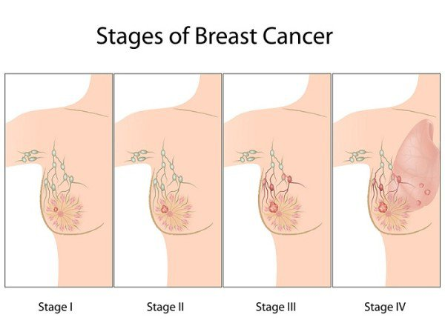
Hình 3:Các giai đoạn ung thư vú

- Nguyên nhân ung thư vú
- Bệnh ung thư vú thường mắc phải ở những người sinh con muộn, không có khả năng sinh sản hoặc không cho con bú.
- Do gen di truyền: Nếu trong gia đình có mẹ hoặc bà, anh chị em mắc bệnh này thì bạn cũng nên đi bệnh viện kiểm tra, bởi bệnh này có thể di truyền trong các thành viên trong gia đình.
- Có kinh nguyệt sớm hay mãn kinh muộn cũng có thể là nguyên nhân gây ra bệnh.
- Những người có tiền sử các bệnh liên quan đến vú như xơ nang tuyến vú,...
- Sống trong môi trường độc hại, ô nhiễm cũng tạo điều kiện phát sinh ung thư vú.
- Béo phì, lười vận động, ăn thức ăn nghèo vitamin, hút thuốc lá, uống rượu cũng có nguy cơ bị ung thư vú.
2.2. Ung thư gan.
Ung thư gan, hay còn gọi là ung thư gan nguyên phát, là sự phát triển và lan rộng nhanh chóng của các tế bào không lành mạnh trong gan. Khi các tế bào gan ung thư hóa, gan không thể thực hiện chức năng thích hợp, dẫn tới các tác động có hại và nghiêm trọng đến cơ thể.
Bệnh ung thư gan hay gặp ở những người bị bệnh xơ gan, gan nhiễm mỡ, người nhiễm viêm gan virus trong đó chủ yếu là viêm gan B và C. Ung thư gan cũng có thể do di truyền, thói quen sử dụng thực phẩm không sạch, ẩm mốc và nhiễm chất độc dioxin. Nhiều nghiên cứu cho thấy đa phần những người mắc ung thư gan đều uống nhiều rượu bia và các chất kích thích. Theo báo cáo của Tổ chức Y tế Thế giới (WHO) năm 2018, ung thư gan là một trong 5 loại ung thư gây tử vong hàng đầu với gần 800.000 ca tử vong mỗi năm. Đáng lưu ý, tỷ lệ mắc ung thư gan tại Việt Nam xếp vị trí thứ 4/185 quốc gia, vùng lãnh thổ có số liệu về ung thư.
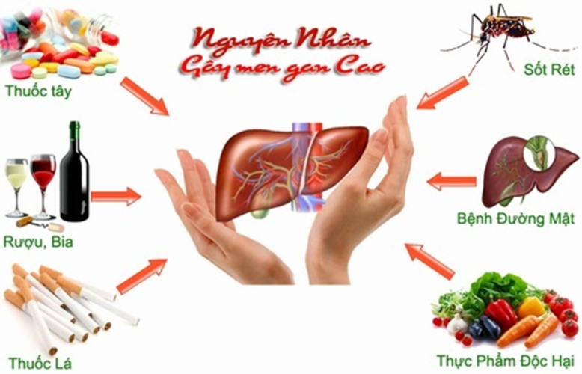
Hình 4: Ung thư gan
* Dấu hiệu cảnh báo ung thư gan cần lưu ý: Đau ở bụng trên bên phải, vị trí của gan. Có một khối u hay cảm giác nặng bụng trên. Báng bụng. Đầy bụng hay chán ăn. Sụt cân. Yếu hay cảm thấy rất mệt mỏi. Buồn nôn hay nôn. Vàng da và mắt, phân bạc màu, tiểu vàng sậm. Sốt.
Ung thư gan là căn bệnh thường phát triển trong âm thầm, hầu hết những triệu chứng giai đoạn đầu của bệnh ung thư gan rất nghèo nàn và đều bị bỏ qua, người ta ít để ý cho tới khi cơ thể gặp dấu hiệu cảnh báo nghiêm trọng.
* Hiện nay đã phát hiện có 6 loại vi rút gây nên ung thư gan nguyên phát (HAV, HBV,HCV,HEV,HGV), trong đó HBV có bộ gen DNA còn lại có bộ gen RNA. HBV là tác nhân gây viêm gan nhiều nhất và ung thư do HBV gây nên chiếm 30% các ung thư liên quan đến virut.
* Có nhiều phương pháp chuẩn đoán Ung thư gan như chuấn đoán lâm sàng, CĐ huyết thanh. CĐ hình ảnh, CĐ bằng kỹ thuật PT, đặc biệt là kỹ thuật PCR có kết quả nhanh, độ chính xác cao.

2.3. Ung thư phổi
Ung thư phổi đang đe dọa sức khỏe và mạng sống của rất nhiều người. Ung thư phổi không chỉ gặp ở nam mà còn gặp ở cả nữ giới. Tại Việt Nam, ung thư phổi là bệnh ung thư thường gặp thứ 2 ở nam giới và đứng thứ 3 trong những bệnh ung thư ở phụ nữ hay mắc. Nguyên nhân chính gây nên căn bệnh này là sử dụng thuốc lá, bao gồm cả chủ động và thụ động. 90% bệnh nhân ung thư phổi đều hút thuốc lá.
Những dấu hiệu sớm phát hiện ung thư phổi: Ung thư trong nhu mô phổi không gây đau đớn nên khi bệnh diễn tiến xa mới có các triệu chứng xuất hiện. Các triệu chứng thường gặp có thể nghĩ đến ung thư phổi là: ho, chiếm khoảng 70% các trường hợp, khó thở, ho ra máu, viêm phổi tái diễn, đau ngực. Có thể kèm triệu chứng khan tiếng, do khối bướu xâm lấn trực tiếp hay do các hạch bạch huyết ở trung thất bị di căn và làm liệt dây thanh âm. Đau tay, vai và các ngón tay. Trong bất kỳ trường hợp nào, sự sụt cân diễn ra nhanh chóng không rõ nguyên nhân, rất có thể là do một bệnh nào đó gây ra, kể cả bệnh ung thư. Ăn không ngon miệng. Thường xuyên bị nhiễm trùng. Bất thường ở các mô vú - dấu hiệu này thường gặp ở nam giới nhiều hơn...
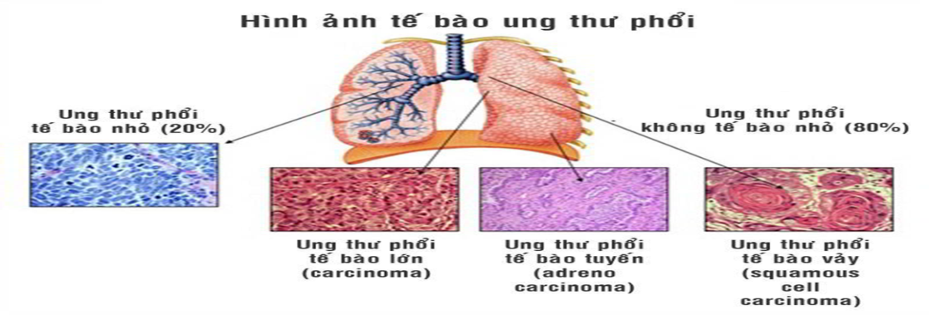
Hình 5 : Ung thư phổi

2.4.Ung thư dạ dày

Ung thư dạ dày là tình trạng phát triển khối u ác tính trong dạ dày. Bệnh xảy ra khi các tế bào trong dạ dày phát triển quá mức dẫn đến hình thành các khối u. Ung thư dạ dày là căn bệnh ung thư thường gặp trong những bệnh ung thư đường tiêu hóa. Người nhiễm vi khuẩn Helicobacter pylori, thường xuyên uống bia rượu, hút thuốc, sử dụng những thực phẩm ướp muối, chế biến sẵn, thực phẩm hun khói hay thức ăn nướng...có tỷ lệ mắc ung thư dạ dày cao hơn những người khác. Ung thư dạ dày là bệnh thường gặp và rất dễ di căn đến các bộ phận khác. Nếu không được chữa trị kịp thời, bệnh có thể dẫn đến tử vong.
Dấu hiệu cảnh báo bệnh ung thư dạ dày: Khó chịu hoặc đau ở ngực. Ho không giảm hoặc nặng dần theo thời gian. Khó thở. Thở khò khè. Có máu trong đờm. Khàn tiếng. Khó nuốt. Ăn không ngon. Sụt cân không rõ lý do. Cảm thấy rất mệt mỏi...
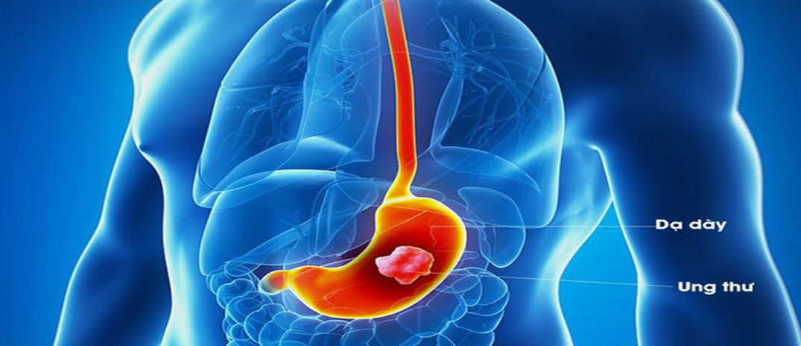
Hình 6: Ung thư dạ dày

2.5. Ung thư đại trực tràng
Ung thư đại trực tràng thường bao gồm ung thư trực tràng và ung thư kết tràng. Trong thực tế, nếu có polyp phát triển trong đường ruột là một điều bình thường, không có vấn đề gì lớn, thậm chí có polyp tăng sản, polyp bạch huyết, polyp tuyến tiến triển thành khối u... Ung thư đại tràng là bệnh thường gặp ở nam và nữ giới. Nếu bạn có chế độ ăn nhiều chất béo, protein cao, ít chất xơ trong thời gian dài và thiếu tập thể dục, rất dễ sinh ra ung thư đại trực tràng. Đặc biệt với người hút thuốc lá sẽ là yếu tố nguy cơ gây bệnh.
Dấu hiệu cảnh báo sớm ung thư đại tràng: Rối loạn tiêu hóa kéo dài. Chán ăn, khó tiêu, đầy trướng bụng trên vùng rốn. Giảm cân bất thường. Phân mỏng, hẹp so với bình thường. Xuất hiện máu trong phân. Mệt mỏi và suy nhược..
.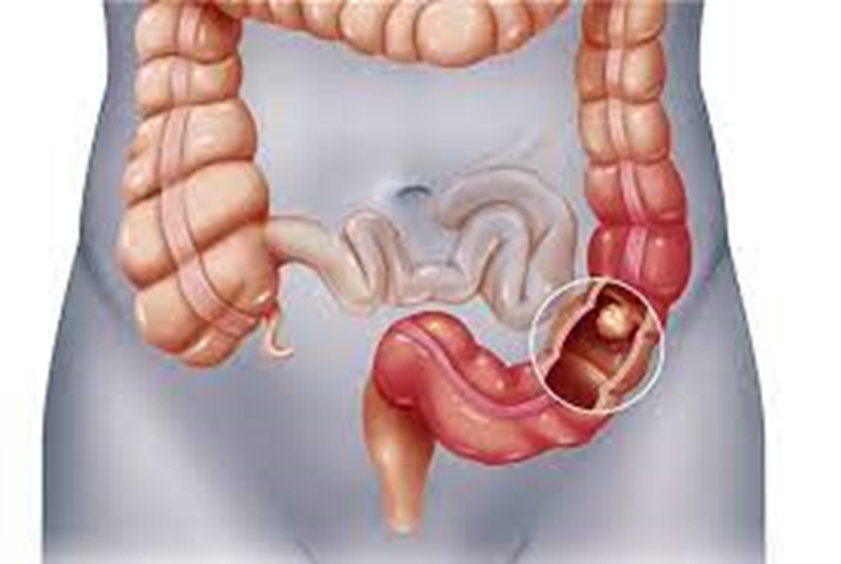
Hình 7: Ung thư đại trực tràng
2.6. Ung thư vòm họng
Ung thư vòm họng (UTVH) là bệnh lý ác tính phát sinh từ các tế bào ở vùng vòm họng - phần cao nhất của hầu họng, ngay phía sau của mũi. Ung thư vòm mũi họng gặp chủ yếu loại ung thư biểu mô không biệt hóa của vòm mũi họng là một trong những loại ung thư phổ biến và mang tính khu vực. Nam giới mắc bệnh nhiều hơn nữ giới, với tỷ lệ khoảng 2-3 nam/1 nữ.
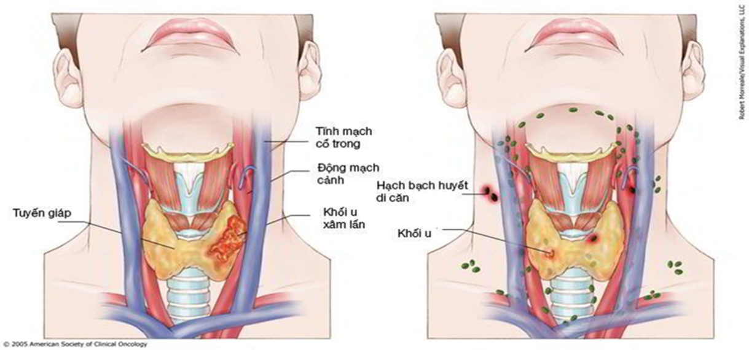

Hình 8 : Ung thư vomg họng
* Nguyên nhân và yếu tố nguy cơ
- Virus Epstein-Barr (EBV): Dựa trên sự tăng cao của kháng huyết thanh anti-EBV có trong máu của các bệnh nhân ung thư vòm họng và sự có mặt của ADN virus trong nhân các tế bào ung thư có thể thấy được vai trò quan trọng của virus này trong nguyên nhân gây bệnh.
- Yếu tố môi trường: Thức ăn giàu các chất nitrosamine (thịt muối, thịt hun khói….) dễ bay hơi là một tác nhân sinh ung thư đã được biết tới, gây ung thư biểu mô mũi, xoang trên thực nghiệm.
- Bất thường nhiễm sắc thể: Các nghiên cứu về biến đổi di truyền ở những bệnh nhân ung thư vòm mũi họng đã phát hiện những tổn thương trên các NST 3p, 9p, 11q, 13a, 14q và 16q có ảnh hưởng tới vùng chứa các gene ức chế hình thành u.
* Các triệu chứng của ung thư vòm
Các dấu hiệu sớm thường nghèo nàn, dễ bỏ qua vì hay bị nhầm với các triệu chứng của bệnh viêm nhiễm vùng tai mũi họng. Các triệu chứng lúc đầu thường xuất hiện ở một bên hay một vị trí, sau đó tăng dần. Các triệu chứng có thể gặp:
- Hạch cổ: vị trí hay gặp là hạch cổ vị trí góc hàm hoặc xuất hiện nhiều hạch ở 1 hay 2 bên cổ.
- Các triệu chứng tai: thường biểu hiện 1 bên như nghe kém, ù tai hoặc hiếm gặp hơn là đau tai hay chảy dịch ở tai.
- Các triệu chứng mũi: ngạt tắc mũi một hoặc 2 bên hoặc chảy máu mũi dai dẳng điều trị nội khoa không cải thiện
- Các triệu chứng thần kinh: nhìn đôi và lác trong, đau nửa mặt hoặc đau họng, đau đầu hoặc đau nửa đầu khi u xâm lấn nội sọ.
- Các triệu chứng mắt: xâm lấn ổ mắt hiếm gặp, chủ yếu gặp lồi mắt hoặc liệt vận nhãn

2.7. Ung thư máu
Ung thư máu là hiện tượng lượng bạch cầu tăng quá nhanh và quá nhiều trong thời gian ngắn. Dẫn đến tình trạng hồng cầu vị phá hủy khiến cho người bệnh bị thiếu hụt. Nếu không khắc phục sớm thì tử vong chỉ là chuyện sớm muộn.
Một nhóm ung thư máu khác được gọi là lumphoma. Đây là loại ung thư có ảnh hưởng đến hệ bạch huyết. Khi cơ thể sản sinh quá nhiều lumpho gây nên tình trạng quá tải và mất kiểm soát. Làm tổn thương hệ miễn dịch. Ngoài các hạch bạch huyết, lymphoma còn có thể phát triển ở tủy, lá ách, và các cơ quan khác.
Ung thư máu là bệnh ung thư ác tính mà không hình thành nên các khối u như nhiều bệnh ung thư khác. Ung thư máu có thể xuất phát từ nhiều nguyên nhân như:
- Tiếp xúc với chất phóng xạ.
- Làm việc trong môi trường ô nhiễm có quá nhiều hóa chất (formaldehyde,benzene…)
- Thay đổi cấu trúc gene.
Đối với bệnh ung thư máu, có thể áp dụng theo một hoặc một số trong 4 phương pháp điều trị sau đây:
- Hóa trị: Phương pháp này là việc ngăn chặn sự tăng trưởng của tế bào ung thư bạch cầu bằng cách uống, tiêm, truyền các loại thuốc hóa học vào cơ thể.
- Điều trị sinh học: Đây là liệu trình có tác dụng tiêu giệt hoặc làm châm sự phát triển của tế bào ung thư và cảu thiện sức đề kháng tự nhiên của cơ thể bằng cách truyền vào người chất kháng thể đơn dòng.
- Xạ trị: Là cách sử dụng các chùm tia năng lượng cao để tiêu diệt tế bào ung thư.
- Thay tủy: Đây là phương pháp vô cùng phức tạp. Tủy sống sẽ được lấy từ bất cứ người nào tương thích với người bệnh và cấy vào thay thế cho tủy cũ.
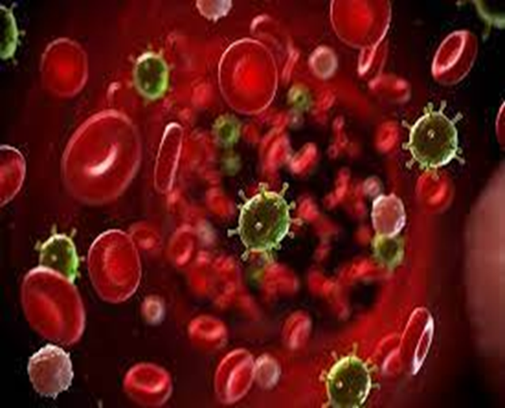
Hình 9:Ung thư máu

3. Các phương pháp điều trị ung thư
Nếu được phát hiện kịp thời và áp dụng các phương pháp điều trị hợp lý, ung thư có thể được chữa khỏi. Vì thế, người bệnh không nên chủ quan mà hãy cố gắng để có thể chiến thắng bệnh tật. Dưới đây là các phương pháp trị ung thư phổ biến hiện nay.

3.1. Phẫu thuật
Với đa số bệnh nhân ung thư, phẫu thuật được cho là biện pháp điều trị quan trọng và hiệu quả. Phẫu thuật được chia làm 2 loại là phẫu thuật triệt căn và phẫu thuật giảm nhẹ triệu chứng.
Phẫu thuật triệt căn: Đây là cách điều trị thường áp dụng với bệnh nhân mắc ung thư được phát hiện ở giai đoạn sớm. Phẫu thuật là để loại bỏ khối u và nạo vét hạch.
Phẫu thuật giảm nhẹ triệu chứng: Với các bệnh nhân phát hiện bệnh ở giai đoạn muộn, các bác sĩ sẽ sử dụng phương pháp điều trị này. Mục đích chính của phẫu thuật chính là giảm chèn ép và phòng nguy cơ sùi loét, nhiễm trùng giúp người bệnh giảm nhẹ triệu chứng và cải thiện chất lượng sống.
Tùy theo thể trạng của người bệnh, các bác sĩ có thể kết hợp phẫu thuật với một số phương pháp điều trị khác như xạ trị, hóa trị, miễn dịch, nội tiết,… để đạt được hiệu quả điều trị cao nhất.
Tuy nhiên, người bệnh cần lưu ý rằng, phẫu thuật trị ung thư cũng có thể gây ra những biến chứng đe dọa đến tính mạng của người bệnh hoặc ảnh hưởng đến chức năng sinh lý của một số bộ phận trên cơ thể bệnh nhân. Bác sĩ sẽ cân nhắc để tránh tối đa nguy cơ tổn thương những cơ quan quan trọng. Trường hợp những tổn thương ác tính đã lan rộng ra nhiều bộ phận khác thì phẫu thuật không còn phù hợp.
. 

Hình 10 : Phẩu thuật điều trị ung thư

3.2. Xạ trị
Đây là cách sử dụng tia xạ để tiêu diệt các tế bào ung thư. Bao gồm tia xạ ngoài và tia xạ áp sát. Trong đó:
Tia xạ ngoài là nguồn phóng xạ nằm bên ngoài cơ thể như các máy điều trị tia xạ. Các bác sĩ sẽ dùng các loại máy này để chiếu lên vùng bị bệnh ở trên người bệnh nhân nhằm tiêu diệt các tế bào ung thư. Phương pháp này rất phù hợp với những bệnh nhân mắc bệnh ở giai đoạn sớm
Tia xạ áp sát: Với phương pháp này, nguồn phóng xạ sẽ được đặt trong cơ thể bệnh nhân. Phương pháp này thường phối hợp với tia xạ ngoài và một số phương pháp khác.
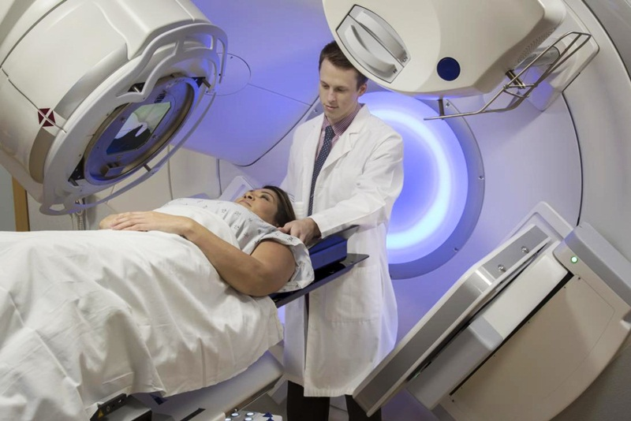

Hình 11 : Xạ trị ung thư

3.3. Hóa trị
Phương pháp này thường được áp dụng điều trị cho các bệnh nhân ung thư đã ở giai đoạn muộn, khi mà các phương pháp phẫu thuật hay xạ trị không thể mang lại hiệu quả cao. Một số thuốc điều trị ung thư và các loại hóa chất có thể ngăn chặn được sự phát triển của bệnh.
Các loại hóa chất điều trị ung thư đều là những chất gây độc cho tế bào. Chính vì thế, bác sĩ và người bệnh phải cân nhắc kỹ khi áp dụng phương pháp này dựa trên một số yếu tố như giai đoạn bệnh, độ tuổi của người bệnh, thể trạng của bệnh nhân,…

3.4. Một số phương pháp khác
Bên cạnh những phương pháp như phẫu thuật, xạ trị, hóa trị, một số phương pháp khác có thể được áp dụng như:
Điều trị nội tiết: Phương pháp này thường không thể thiếu trong điều trị đa mô thức bao gồm ung thư vú thể nội tiết dương tính, ung thư tuyến giáp,…
Điều trị đích: Đây là cách sử dụng một số loại thuốc để ngăn chặn sự phát triển và lan rộng của một số tế bào ung thư nhờ tế bào đích. Phương pháp này hiệu quả và ít gây độc cho tế bào khỏe mạnh.
Điều trị miễn dịch: Phương pháp trị ung thư này có thể kết hợp với các phương pháp khác nhằm mục đích, miễn dịch tự thân sẽ làm tăng khả năng tiêu diệt tế bào ung thư và giúp nâng cao hiệu quả điều trị bệnh. Điều trị miễn dịch phù hợp với một số loại bệnh ung thư bao gồm ung thư phổi, ung thư dạ dXày, ung thư gan, ung thư mật, ung thư cổ tử cung,…
Trên đây là những thông tin về bệnh ung thư cũng như các phương pháp điều trị ung thư hiệu quả. Các chuyên gia khuyến cáo nên đi khám định kỳ hoặc sàng lọc ung thư đối với các đối tượng có nguy cơ cao để phát hiện bệnh sớm nhằm tăng tỷ lệ điều trị hiệu quả.

KẾT LUẬN

Mặc dù ung thư là nguyên nhân gây tử vong đứng hàng thứ hai trên thế giới nhưng tỷ lệ sống đang được cải thiện đối với nhiều loại ung thư. Cùng với những tiến bộ của y học, rất nhiều bệnh ung thư được chữa khỏi hoàn toàn, hoặc kéo dài thời gian sống và chất lượng sống của người bệnh. Điều quan trọng là phát hiện bệnh ở giai đoạn sớm, điều trị đúng phác đồ. Vì vậy, khi thấy có dấu hiệu bất thường, cần đi khám để phát hiện bệnh và điều trị sớm nhất có thể.

